1. **Вывести все уникальные бренды, у которых стандартная стоимость выше 1500 долларов.**

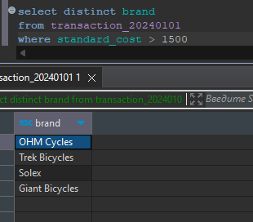

2. **Вывести все подтвержденные транзакции за период '2017-04-01' по '2017-04-09' включительно**

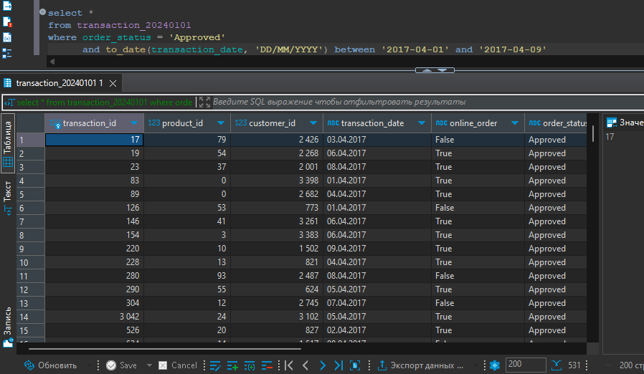



3. **Вывести все профессии у клиентов из сферы IT или Financial Services, которые начинаются с фразы 'Senior'.**

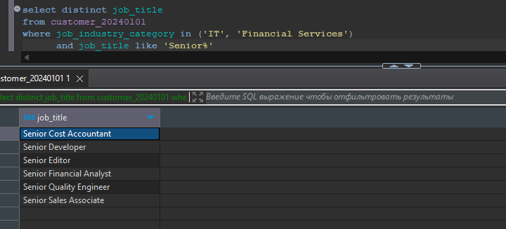

**4. Вывести все бренды, которые закупают клиенты, работающие в сфере Financial Services**

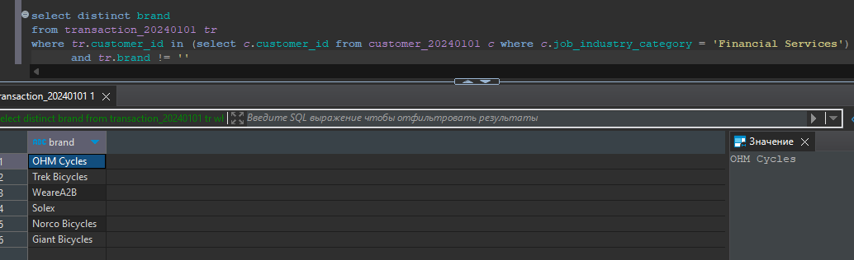

**5. Вывести 10 клиентов, которые оформили онлайн-заказ продукции из брендов 'Giant Bicycles', 'Norco Bicycles', 'Trek Bicycles'.**

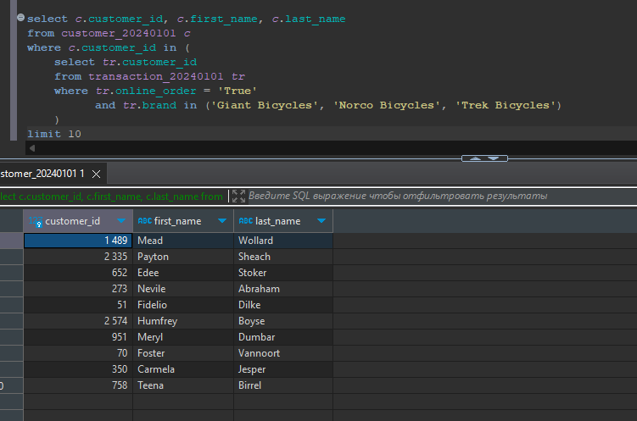

6. **Вывести всех клиентов, у которых нет транзакций**

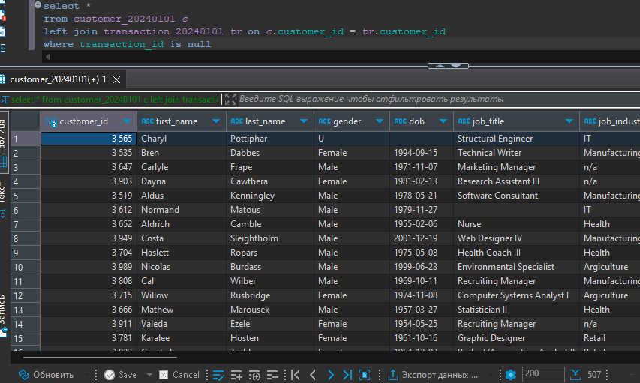



7. **Вывести всех клиентов из IT, у которых транзакции с максимальной стандартной стоимостью**

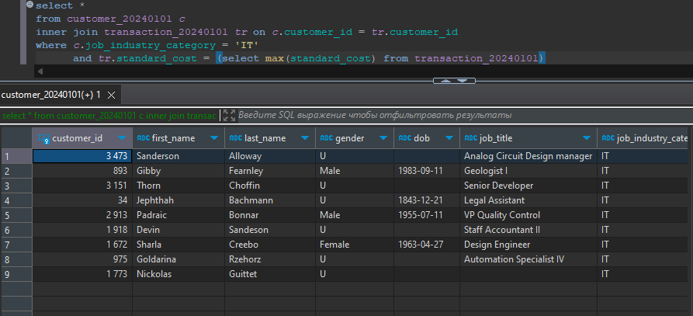

8. **Вывести всех клиентов из сферы IT и Health, у которых есть подтвержденные транзакции за период '2017-07-07' по '2017-07-17'**

